ประชุมแสดงความคิดเห็น ปรับปรุงพัฒนาสวนสาธารณะหนองพรุยน หมู่ที่ 6
เป็นสถานที่ท่องเที่ยวของตำบลหนองบ่อ
วันที่ 1 พฤศจิกายน 2562
ณ ลานสวนสาธารณะหนองพรุยน หมู่ที่ 6
………………………………………….
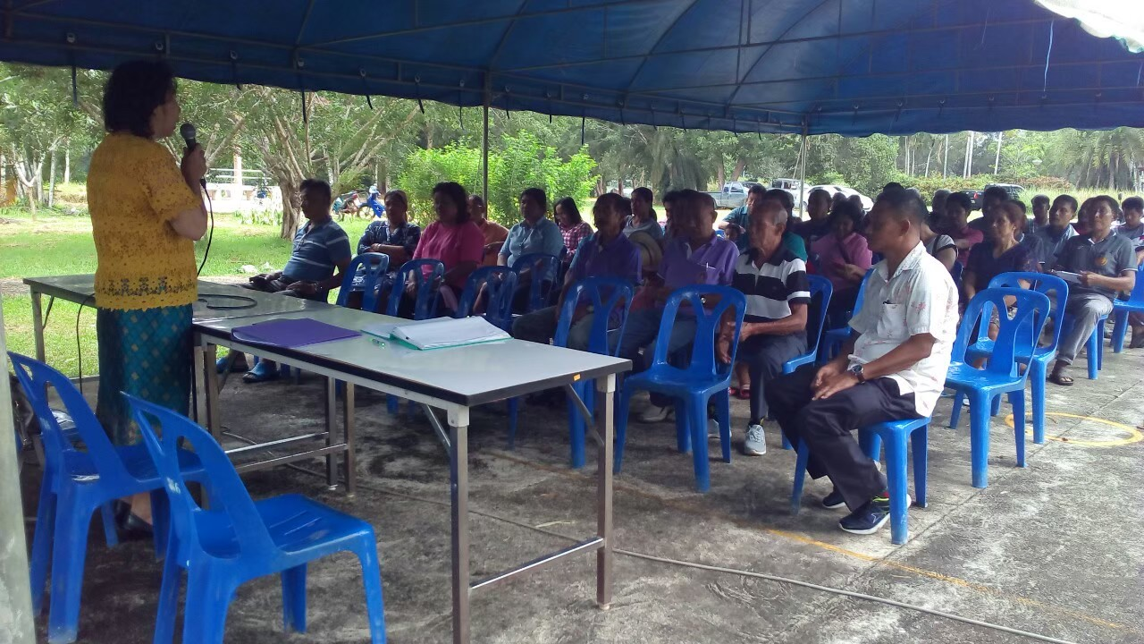


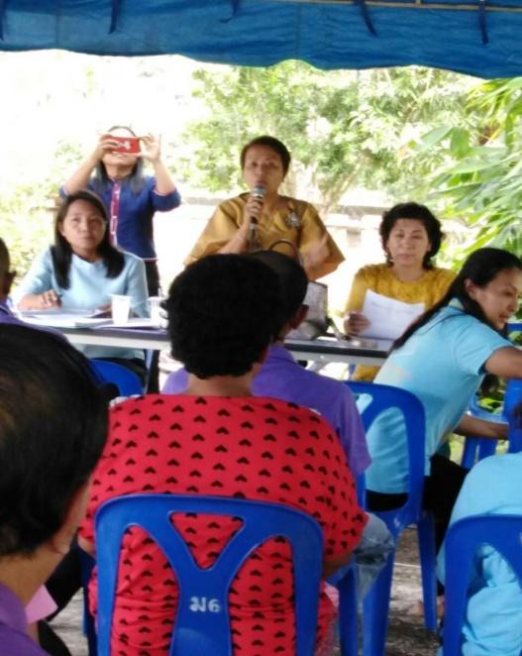


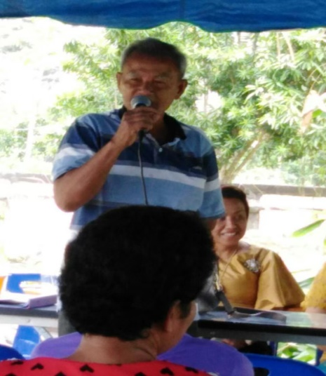

อบต.หนองบ่อ พัฒนาการอำเภอย่านตาขาว พัฒนากรประจำตำบล แกนนำชาวบ้าน ผู้นำชุมชน และประชาชน ร่วมกันแสดงความคิดเห็นในการพัฒนาสวนสาธารณะหนองพรุยน เป็นแหล่งท่องเที่ยว

